Titre de la communication sur deux lignes au maximum, en police Times 16pt

A. AuteurA¹, B. AuteurB², C. AuteurC³, D. AuteurD¹

  - ¹Université 1, Laboratoire
  - ²Université 2, Laboratoire
  - ³Université 3, Laboratoire

Résumé
Le résumé doit être écrit en Times 11pt avec interligne simple. Le paragraphe doit être ajusté et ne doit pas contenir de saut de ligne. Il est conseillé de ne pas dépasser 15 lignes pour plus de clarté. Le titre de chaque section doit être écrit en Times gras, majuscules, 12pt. Ce titre doit être précédé d’un espacement vertical de 12 pt et suivi d’un espacement vertical nul.
Mots clés : mots ; clés ; séparés ; par ; des ; points-virgules.

introduction
La taille du document est limitée à deux pages. Il n’y a pas de minimum exigé.
Les marges gauche et droite doivent être de 2,5 cm et les marges haut et bas de 3 cm.
Le corps du texte est à écrire en Times 11pt. En ce qui concerne le style du document, celui-ci a été réalisé avec Microsoft Word. Il est conseillé pour les utilisateurs de ce logiciel d’utiliser les raccourcis de styles pour plus de simplicité. Le style « Normal » est à appliquer pour le corps de texte, puis :
- le style « Titre » est à appliquer pour le titre du document,
- le style « Titre 1 » pour les titres de section,
- le style « Sous-titre » pour le nom des auteurs et les affiliations,
- le style « Légende » pour les légendes de figure et de tableau.

Titre principal et auteurs
Le titre principal ne devrait pas dépasser deux lignes. Si les auteurs sont au nombre de deux, ne pas utiliser de « , » mais séparer leurs noms par « et ». Les affiliations doivent être indiquées pour chaque auteur et doivent être cohérentes avec celles rentrées sur le module d’inscription du site web.

Figures
Les figures ne sont pas limitées tant que le nombre de pages n’est pas dépassé. Veillez cependant à ce qu’elles restent lisibles, notamment pour tout ce qui concerne les légendes d’axes et les encadrés descriptifs pour les photos. Aucun style n’est imposé pour la réalisation des courbes mais il est toutefois demandé de respecter l’homogénéité de style pour une même communication. Les légendes de figures doivent être situées sous les figures, centrées, en gras Times 9pt, comme sur la Figure 1.
Les figures ne doivent pas être encadrées par le texte mais être mises à la suite du paragraphe. Veillez à positionner la figure dans le texte à un endroit qui facilite au maximum la lecture du document. Une résolution minimale de 150 ppp est demandée (220 ppp conseillée et 300 ppp au maximum).
En ce qui concerne les tableaux, leur mise en forme est libre. Cependant, il ne faut pas dépasser la taille des caractères fixée pour le corps de texte. La légende doit se situer au-dessus du tableau, centrée, en gras Times 9pt.

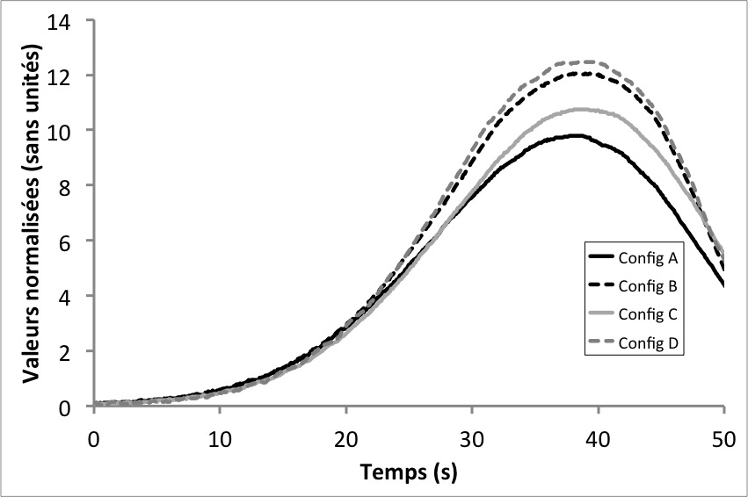
Figure 1 : Exemple de figure pouvant être insérée dans le texte.

Pagination et références
Il est demandé de ne pas mettre de numéro de page dans le document. Ces numéros pourront être ajoutés par la suite dans le cas d’une compilation des communications.
Le style des références est donné dans la toute dernière section du document (établi à partir du style « Références »). Veillez à utiliser la police Times en taille 10pt. Ces références seront appelées par des numéros dans le texte, dans l’ordre d’apparition, comme ce qui suit [1] ou [2, 3].

Conclusion
Pour toute question relative à l’écriture du résumé, n’hésitez pas à vous adresser aux organisateurs locaux des Journées Thématiques en cliquant sur la rubrique « Contact » du site web dédié (http://imagerie-gc-19.sciencesconf.org).

Références
[1] M.H. Khalili. Matériaux granulaires en compression quasi-statique: étude des petites déformations par microtomographie X et par simulation numérique discrète. Thèse de doctorat, Université Paris-Est, 2016.
[2] C. Chateau, T.T. Nguyen, M. Bornert, J. Yvonnet. DVC-based image subtraction to detect microcracking in lightweight concrete. Strain, 54(5):e12276, 2018.
[3] X. Régal, G. Cumunel, M. Bornert, M. Quiertant. Dynamic behavior of a civil engineering beam. 6th International conference on full-field measurement techniques and their applications in experimental solid mechanics (PhotoMechanics 2018), Toulouse, France, 2018.
[4] M. Bornert, F. Hild, J.-J. Orteu, S. Roux. Digital Image Correlation. Full-Field Measurements and Identification in Solid Mechanics, M. Grédiac et F. Hild (Eds). Wiley-ISTE, 2012.

